методика виконання

- Для зручності виконання наступних дій, перевертаємо зображення за допомогою затискання ЛКМ+ПКМ у вертикальне положення.
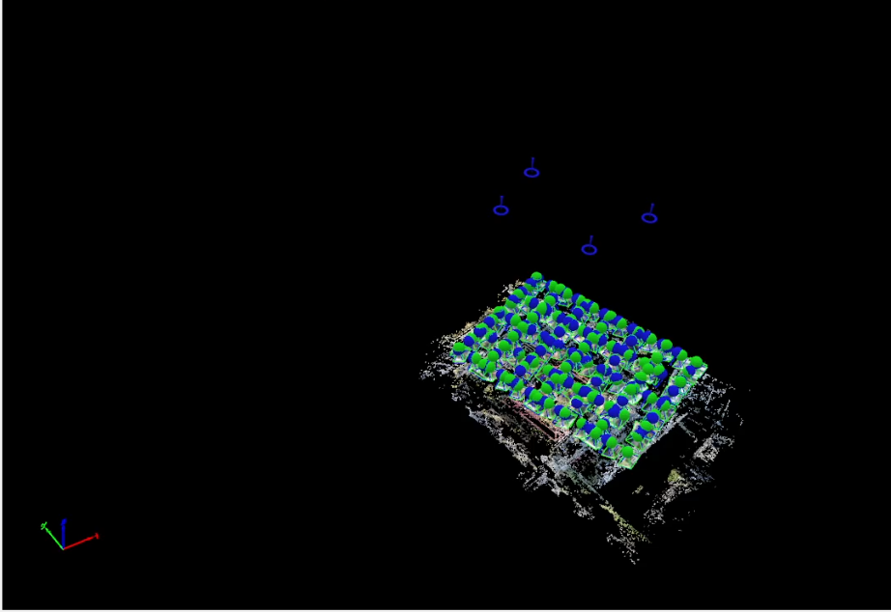
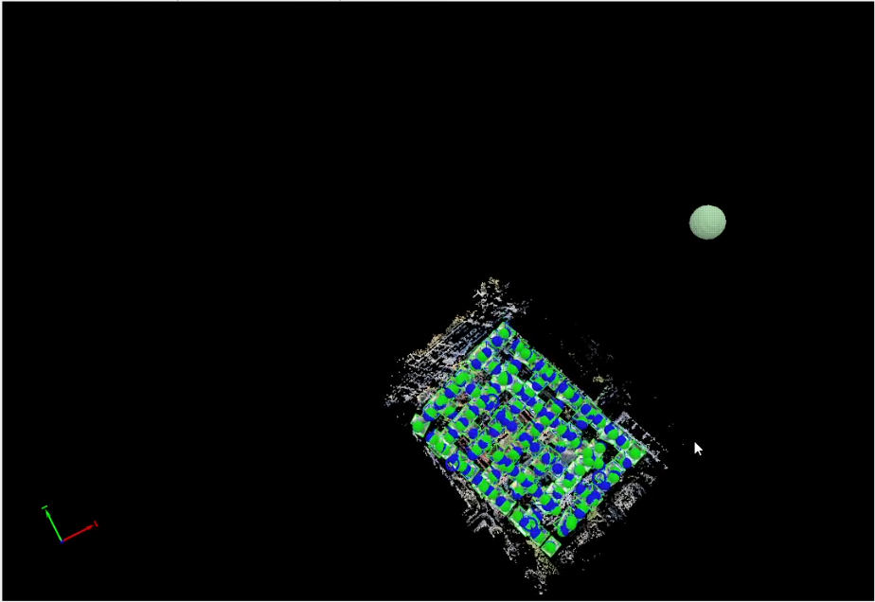

- Наступним кроком нам потрібно створити аналогічні опорні точки усіх 4 пунктів, але тепер способом створення точок по фото на місцевості і задати цим точкам їх реальні, зняті під час польових робіт, координати.
Шукаємо першу точку. Для Того щоб знайти наші опорні точки, потрібно відкрити польову схему розташування опорних точок на місцевості, складену при знятті координат цих точок. Так як ніякої схеми нам не видали, дивимось на власноруч складену схему по пам’яті викладача з використанням фото.
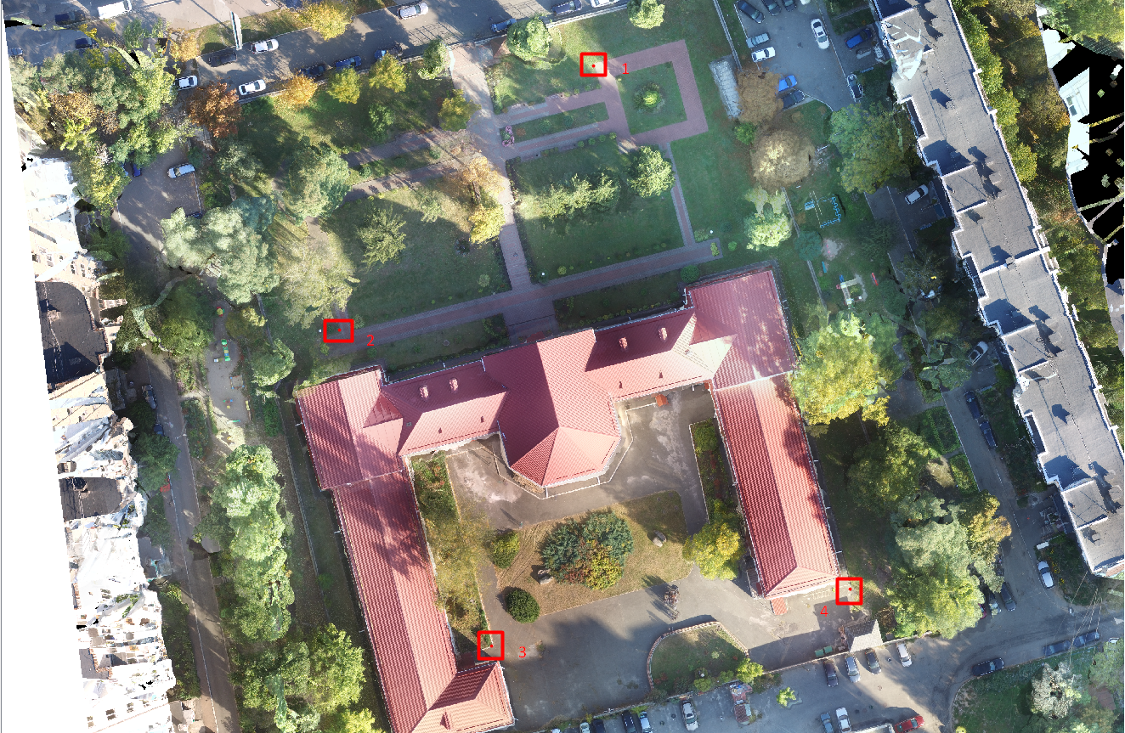

Отже бачимо, що перша наша точка знаходиться на куті повороту бруківки. Шукаємо у нашому чорному робочому полі точку, яка приблизно знаходиться на цьому місці:
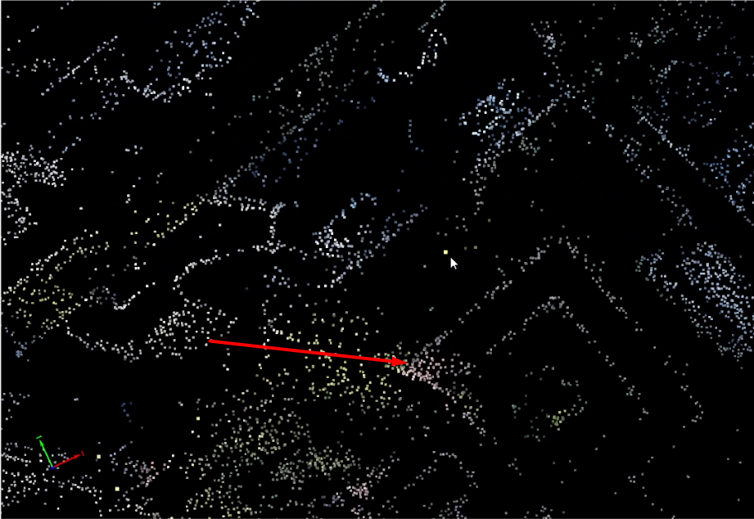
- Натискаємо на будь-яку точку у цьому місці
Справа у нас з'явилась панель із запропонованими фотографіями, на яких присутнє зображення вибраної точки.
Вибираємо найкраще на наш погляд фото і знаходимо це місце
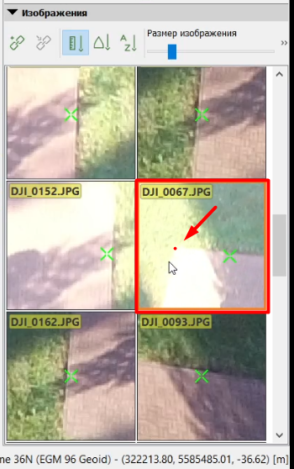

- Над фотографіями, на панелі інструментів вкладки «Изображения» клацаємо клавішу «Новая связующая точка»
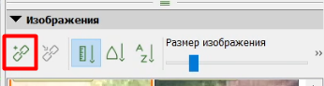

Натискаємо ЛКМ на фотографії у місці, де буде наша нова опорна точка.
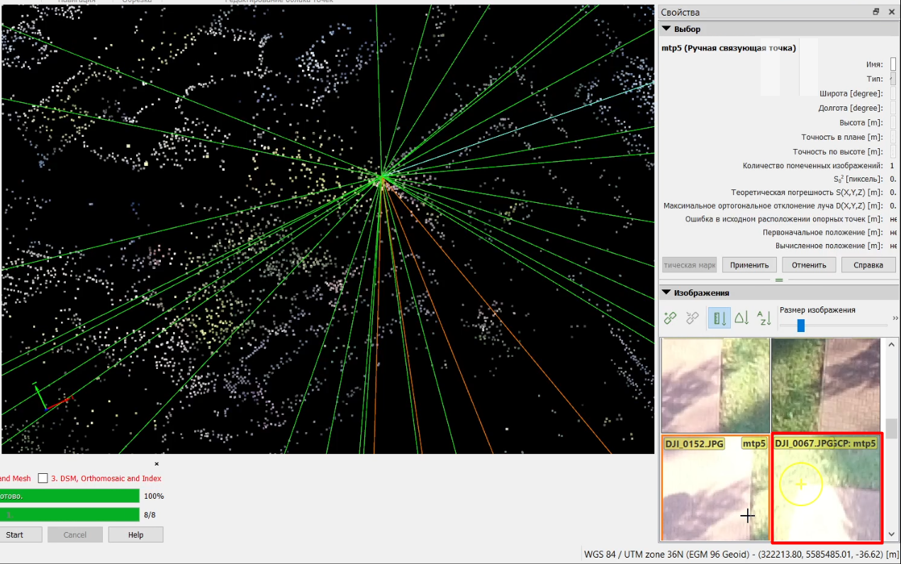

- Наступним кроком ми задаємо нові властивості цієї точки, а найголовніше – задаємо її реальні координати. У вкладці «Свойства/выбор» обов’язкво змінюємо тип на «планово-высотный» і вводимо усі дані для точки 1, які ми вводили минулого разу при створенні цієї опорної точки. Натискаємо «Применить» і бачимо новостворену опорну точку (Вже під цифрою 5) на єдиному фото знизу, тобто на якому ми і створювали цю точку. Її можна перейменувати для зручності, але наразі нагальної потреби цьому немає.

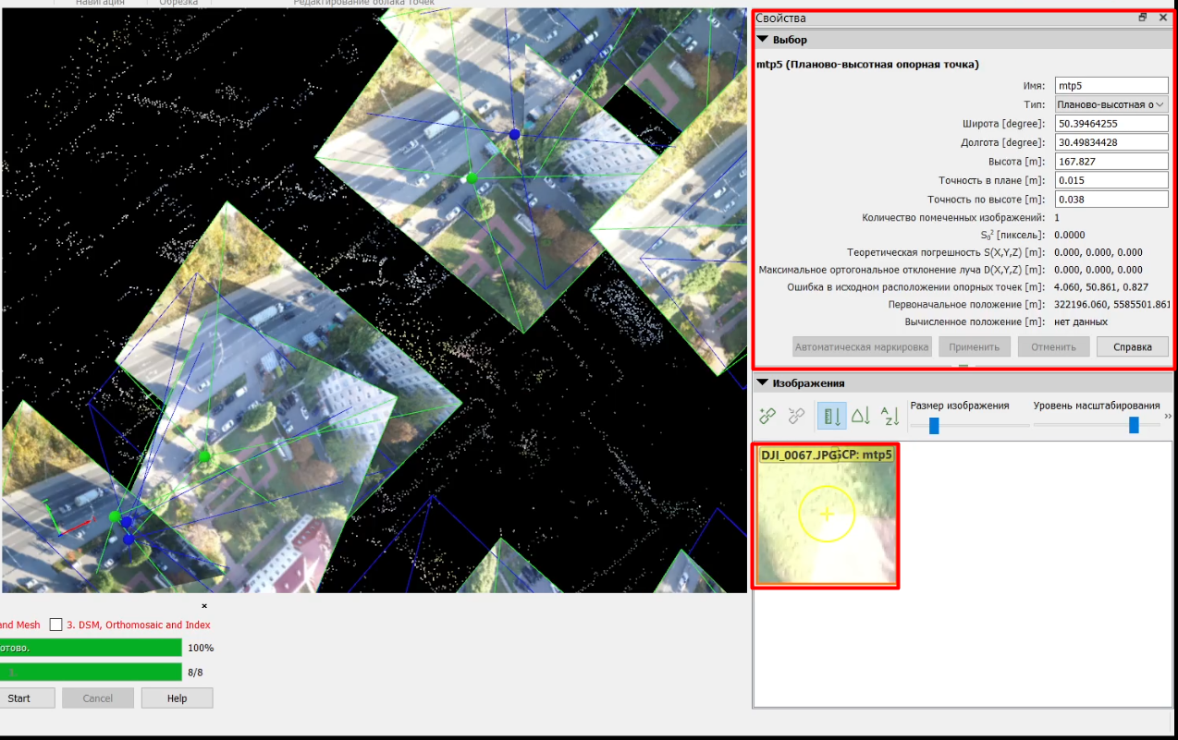

- Далі робимо все те саме, але для точок 2, 3 і 4. У результаті виходячи аналогічно точки 6, 7 і 8. Тепер ці точки програма вже і повинна використовувати як опорні.

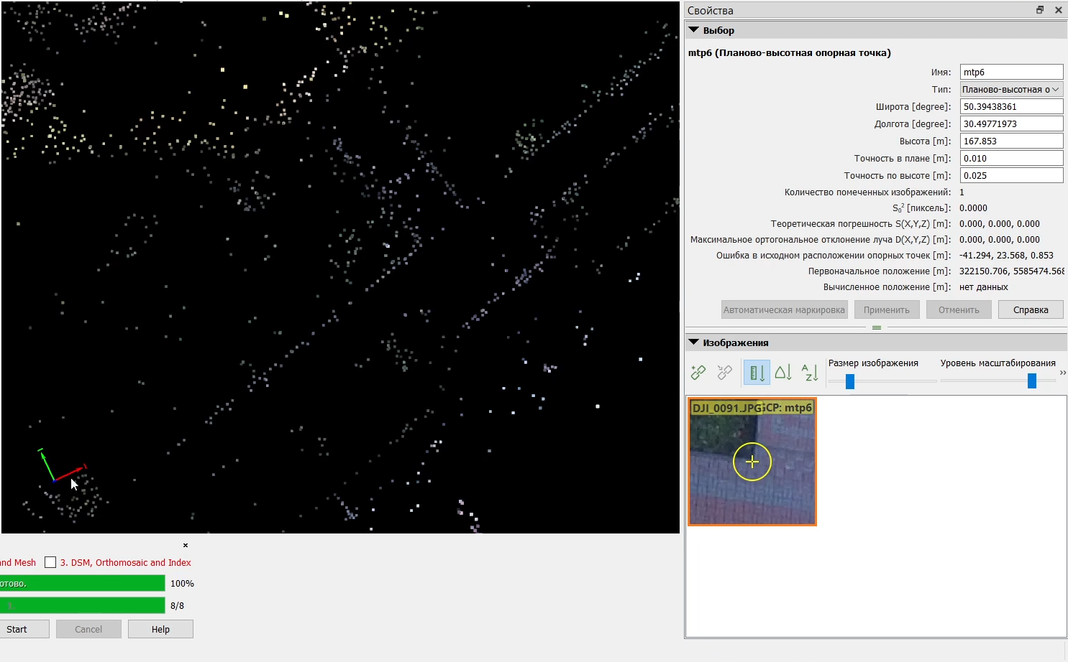
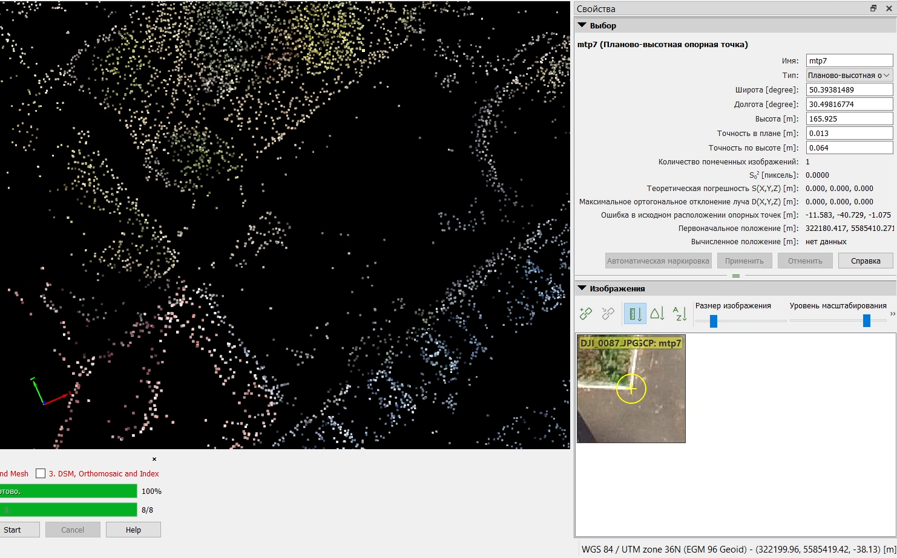
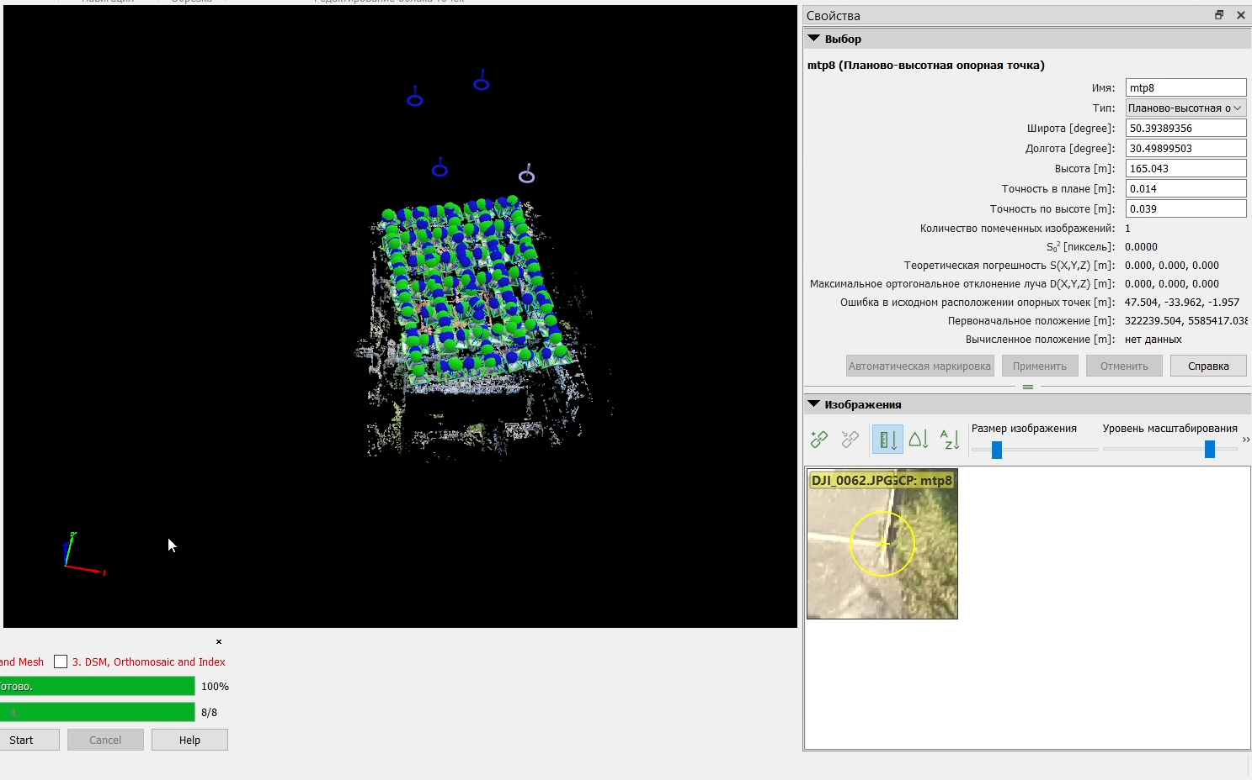

- Після створення нових опорних точок, ми зліва, у вкладці «Слои/связующие точки» вимикаємо створені попередньо перед 1 етапом опорні точки, так як вони більше нам не потрібні. Якщо ї не вимкнути, програма буде бачити дві однакові точки з однаковими координатами на кожну опорну точку, що буде нам заважати.
Тобто, точки 1-4 потрібно вимкнути, а 5-8 – залишаємо.
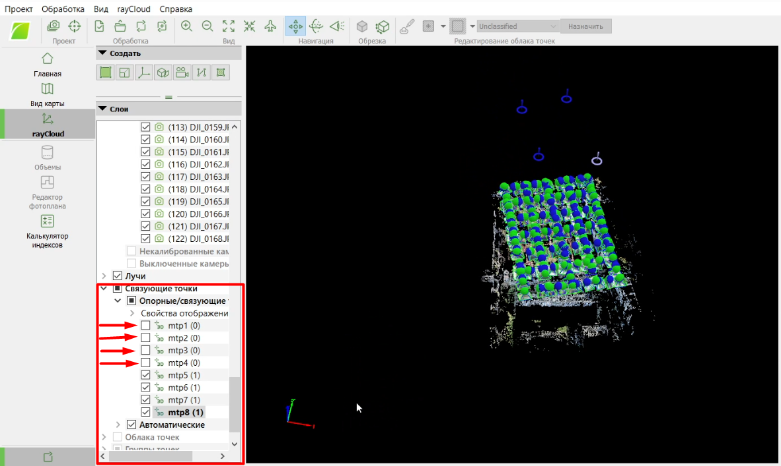

- Починаємо 2 етап «Створення хмари точок». Не забуваємо вимккнути етапи 1 та 3, Бо 1 ми вже зробили, а 3 буде пізніше. Натискаємо «Start».
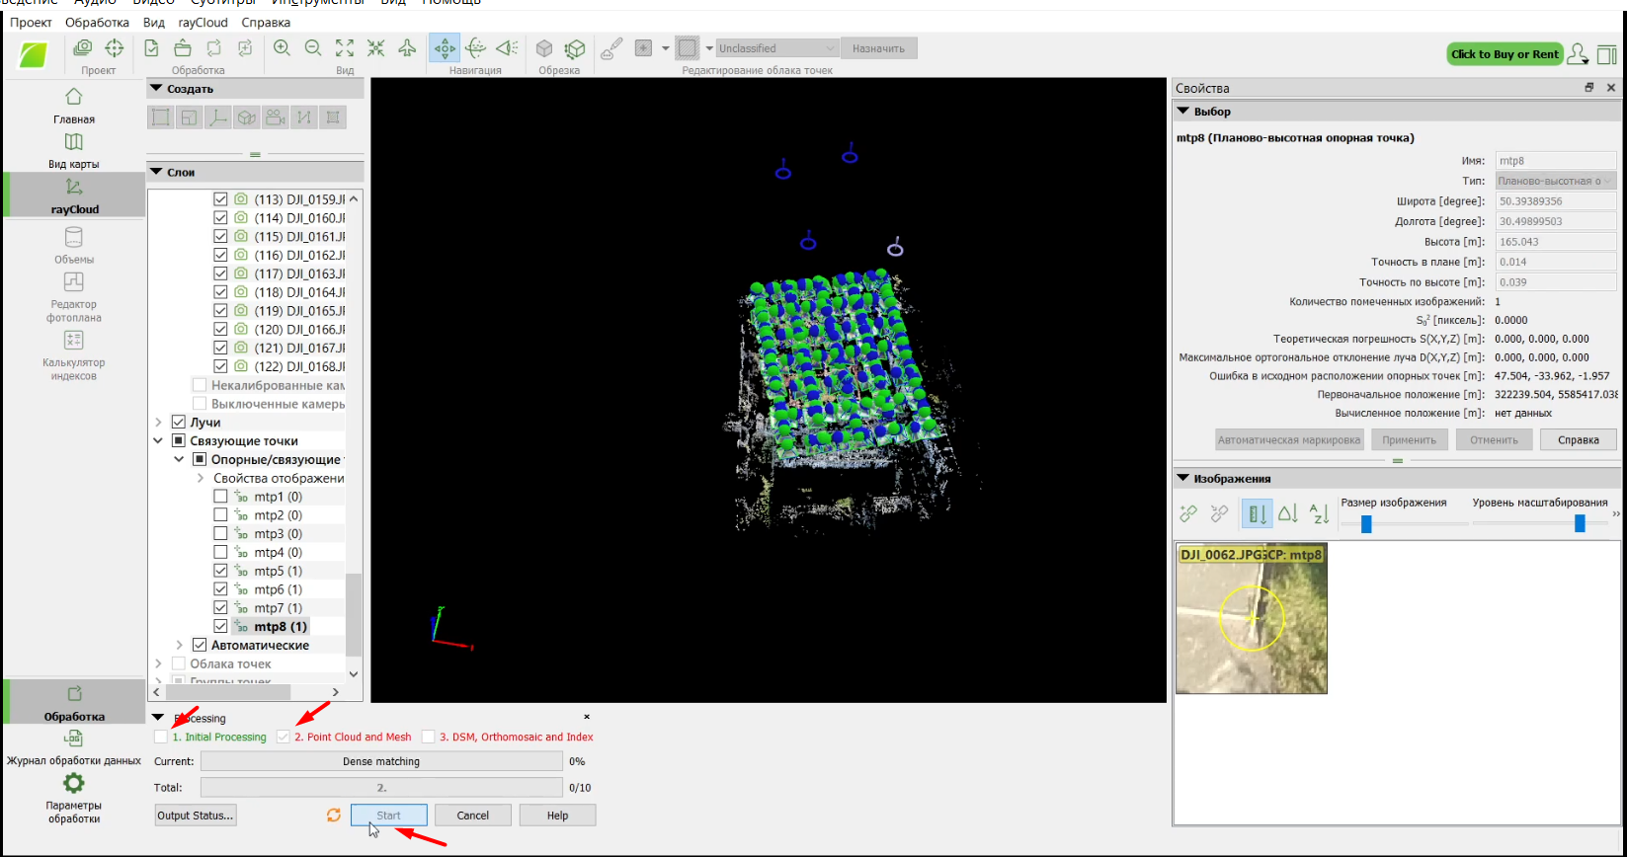

- Після завершення 2 етапу, ми вимикаємо у вкладці «Слои» зліва підвкладки «Камеры», «Лучи» та «Автоматические (точки)», тобто прибираємо фото, промені, що пов’язують точки з фото, та автоматично створені точки.
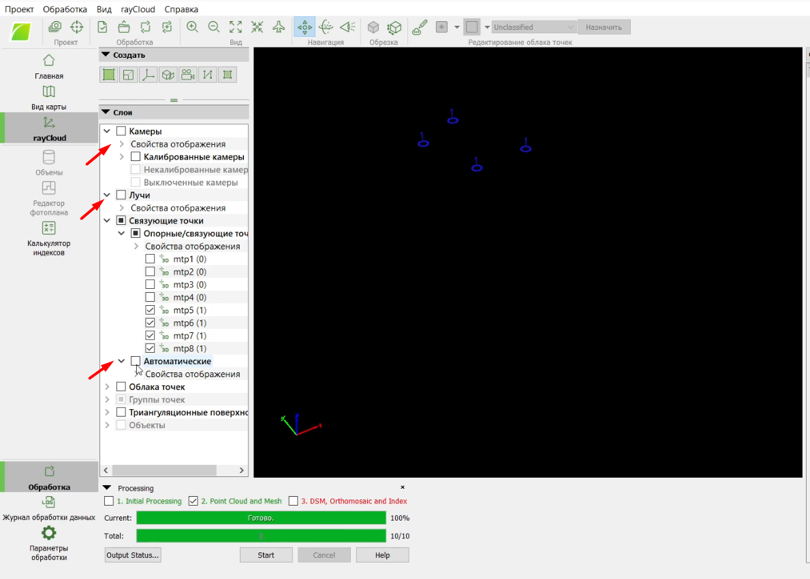

- Запускаємо 3 етап роботи.

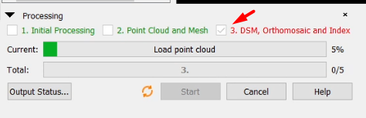

- Після завершення 3 етапу, дивимось на створення рапорту та оглядаємо створені матеріали роботи

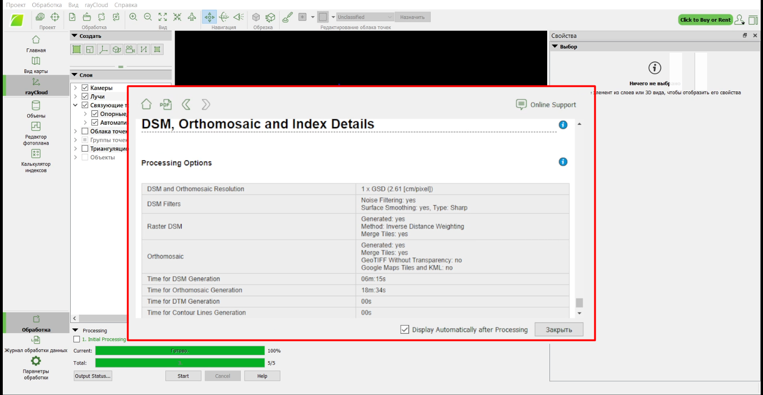

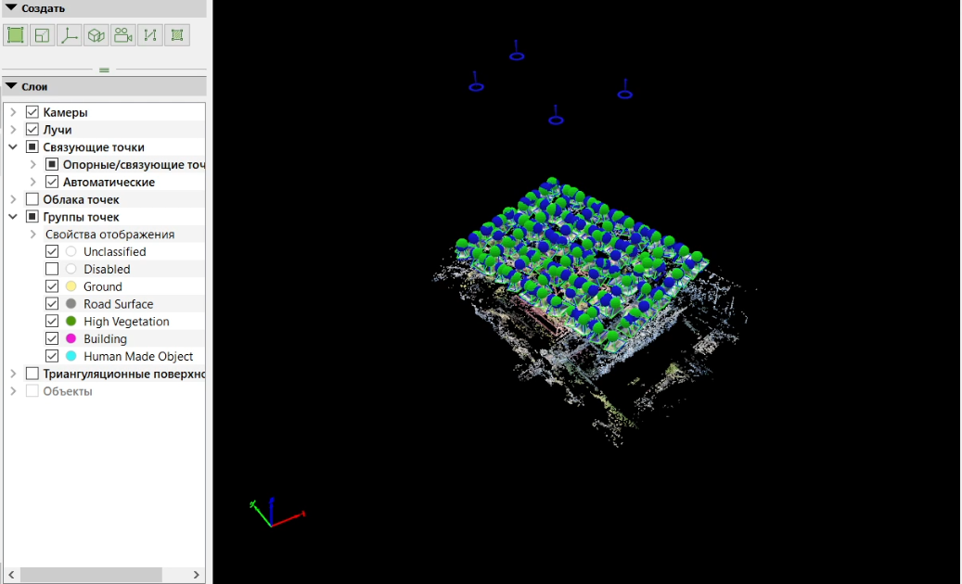
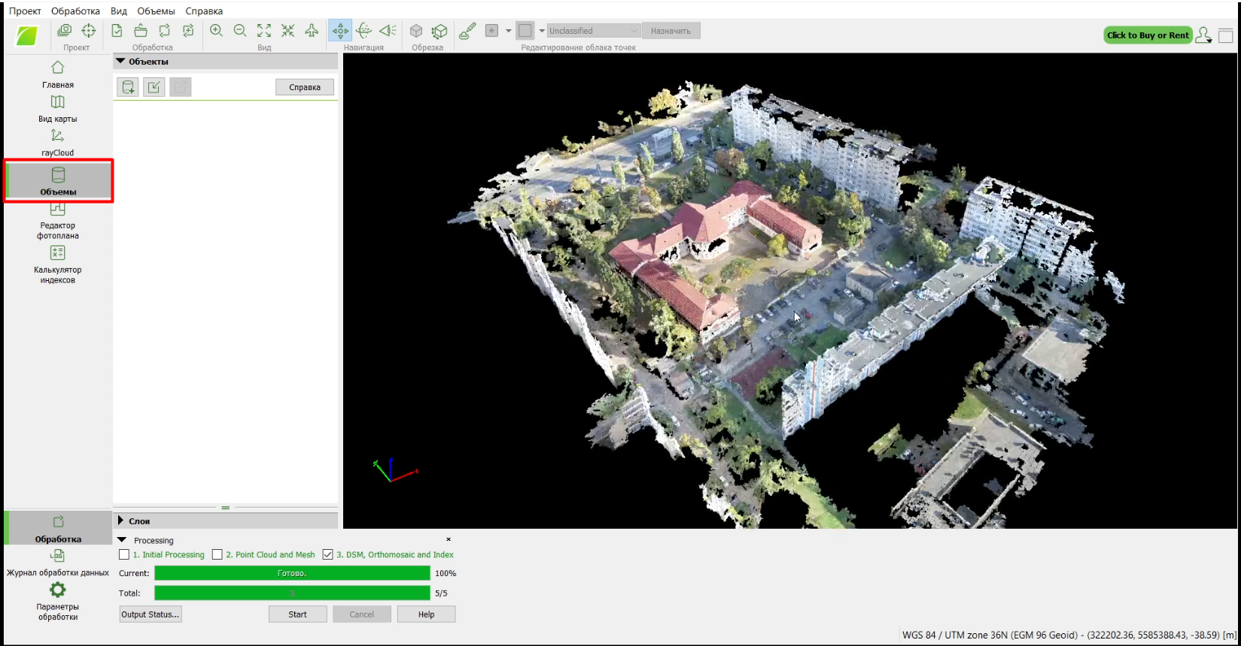

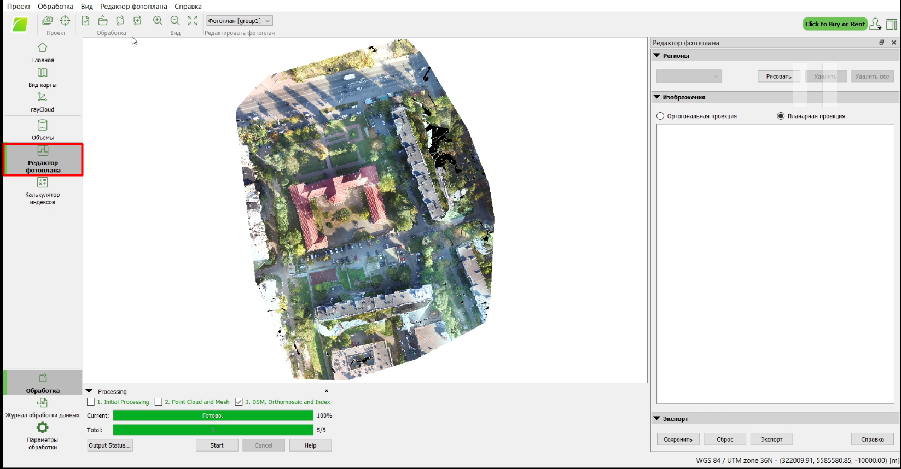
- Натискаємо вкладку «Слои/Триангуляционные поверхности» і розглядаємо створену нами 3D-модель місцевості.
